教案提纲 - 教师版 - Pandoc

教学目标
• 能从解析式读取二次函数的零点和顶点。
• 能用配方法解释图像的平移。

活动流程
环节 | 活动 | 提示
导入 | 观察二次函数图像 | 先找横轴交点
探究 | 完成配方 | 核对顶点

核心例题 Q2
已知 $f(x)=x^{2}−2x−3$，求零点并写出单调递增区间。
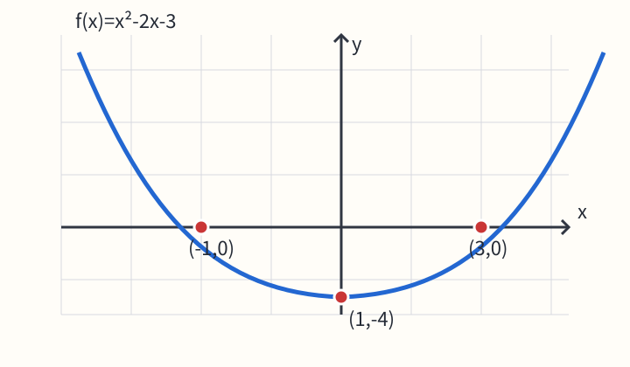
原图待校对：图像与题面解析式存在疑点，请核对原稿。

C22教师注记-勿发学生
先让学生从图像观察，再要求写出 x=-1 与 x=3。

C22答案解析
零点为 -1、3；顶点为 $f(x)=(x−1)^{2}−4$；单调递增区间为 [1,+∞)。

